**Buổi 1**

* Tìm hiểm thêm về Agile

https://legiacong.blogspot.com/search?q=Agile

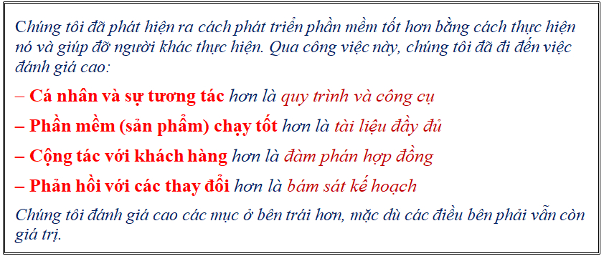

Dựa trên tinh thần Agile người ta tạo ra rất nhiều quy trình để hiện thực hóa Agile. Trong khi đó Scrum là một trong những quy trình đó.

* Tìm hiểu thêm về Scrum

https://legiacong.blogspot.com/2019/09/scrum.html

Scrum: chung vai, chung sức, đồng tâm cộng lực

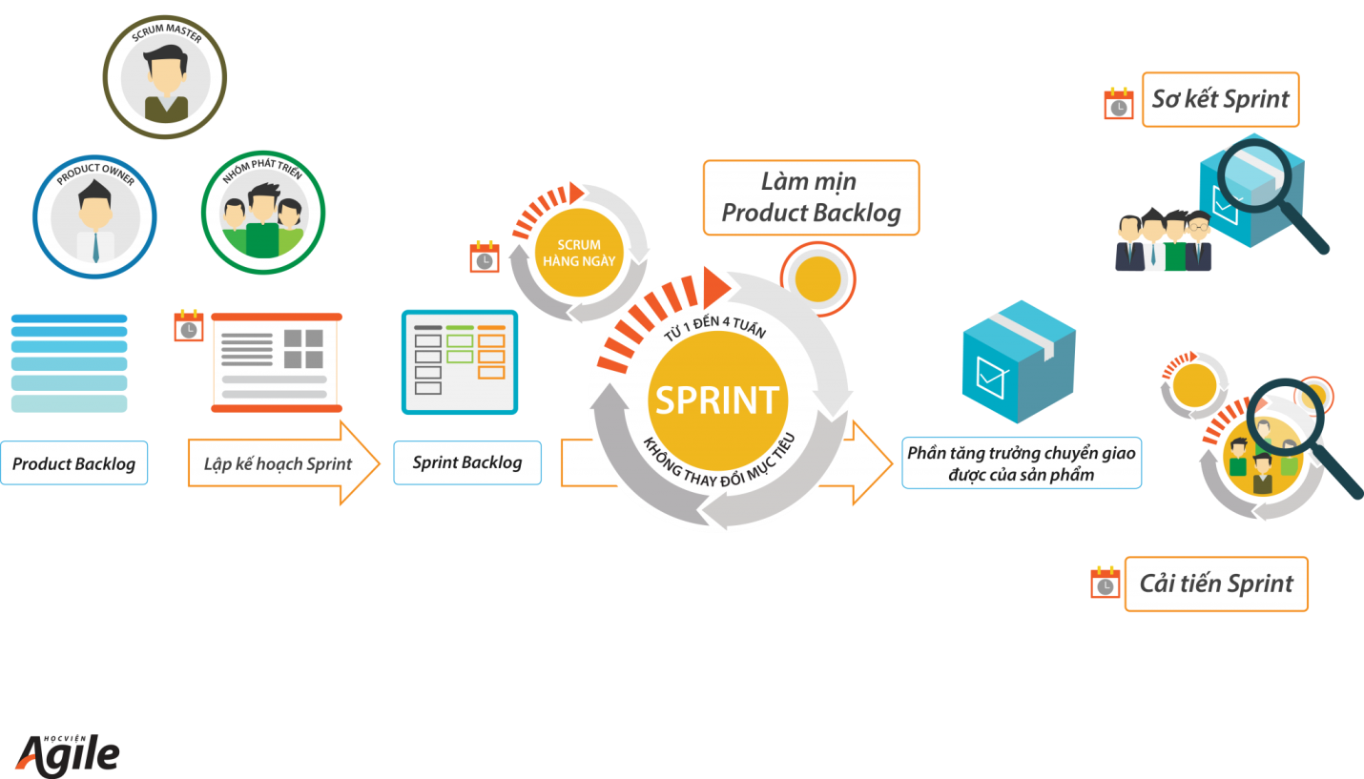Phân rã dự án thành các chức năng nhỏ rồi thực hiện từng cái một, gọi là các vòng tua (sprint)

Mỗi sprint là một quy trình thác nước (lấy yêu cầu > phân tích > thiết kế > lập trình > kiểm thử > triển khai)

Sau mỗi sprint, tishc hợp kết quả vào sản phẩm cuối cùng > tìm hiểu về CI/CD

Mỗi ngày họp ít nhất một lần (daily meeting)

* Mỗi thành viên trình bày kết quả làm việc của ngày hôm trước
* Có gặp phải trục trặc khó khăn và cần hỗ trợ gì không ?
* Hôm nay dự định sẽ làm gì ?
* Thảo luận thêm với nhau về dự án
* Tìm hiểu về Trello

Trello là phần mềm quản lý và phân công công việc

Đại diện nhóm tạo một project cho nhóm của mình trên Trello, đặt tên là DuAnNhom2

Đưa các thành viên của nhóm mình vào dự án vừa tạo

Trong mỗi bảng (board) tạo 3 cột (list) có tên là “Cần làm” “Đang làm” “Đã xong”

* Làm các dự án mẫu và học các công nghệ liên quan
  + Dự án 1: ToDoListApp
    - Lấy và phân tích yêu cầu
      * Trong cột “Cần làm” > Tạo task Lấy và phân tích yêu cầu khách hàng
      * Các thành viên cùng tìm hiểu và phân tích yêu cầu của ToDoList theo video sau: <https://www.youtube.com/watch?v=C_UvBCVsbfw>
      * Xác định yêu cầu về giao diện
      * Xác định yêu cầu về nghiệp vụ, luồng xử lý của app
      * Thiết kế cơ sở dữ liệu (đơn giản)
    - Thiết kế giao diện
      * Thiết kế các cửa sổ, form theo luồng xử lý của nghiệp vụ
      * Sử dụng Figma để thiết kế

**Buổi 2**

* Tìm hiểu về Figma

Figma là một phần mềm biên tập đồ họa vector và dựng nguyên mẫu (prototype). Figma chủ yếu hoạt động trên nền web, tuy nhiên cũng có phiên bản desktop cho hệ điều hành macOS và Windows.

Bạn cũng có thể xem các prototype figma trên thiết bị di động thông qua tiện ích chuyên dụng.

Figma được sử dụng để hỗ trợ công việc thiết kế giao diện người dùng và trải nghiệm người dùng (UI/UX), nổi bật là tính năng cộng tác theo thời gian thực.

Ưu điểm của Figma:

– Khả năng chia sẻ, các thành viên trong nhóm đều có thể truy cập, chỉnh sửa, ghi chú vào dự án ở bất cứ đâu

– Có thể chạy trên iOS, Android

– Xuất mã CSS

– Chạy trên nền web

– Hỗ trợ thiết kế tùy chỉnh theo kích thước màn hình (responsive)

– Cung cấp nhiều tiện ích để thiết kế, tương tác, tạo hoạt hình, và liên kết giữa các trang

– Có thể xem và tương tác với các prototype trực tiếp trên mạng

– Có phiên bản miễn phí

– Kiểm thử

UI/UX: <https://www.youtube.com/watch?v=LG2fGM25F0I>

Đưa tài nguyên dự án lên mạng để cùng cộng tác

Học phần mềm quản lý phiên bản (version control): Git, SVN, TFS,….

Đọc, học và làm về Git: http://legiacong.blogspot.com/2019/02/lam-web-02-git-tong-quan.html

– Tạo được kho chứa (repo, repository): nhúng phần mềm Git (ẩn) vào trong thư mục dự án

– Đưa lên mạng (github/gitlab)

– Các thành viên có thể lấy về (clone), lập trình thêm, bổ sung thêm tài nguyên, > gửi lên lại trên mạng cho các thành viên khác biết, và sử dụng

– Phân nhánh dự án, tạo thành các nhánh phát triển dự án (dev, product)

– Tìm hiểu kĩ về tích hợp liên tục (CI/CD), kiểm thử liên tục

* Lập trình front-end

HTML

CSS/SCSS/SASS

JS

Bootstrap

jQuery

React

Kiểm thử

* Lập trình back-end

– Dựng môi trường web server (local, docker, cloud): tạo nơi để chứa mã nguồn ứng dụng web, tạo tên miền > để làm sao, người dùng vào trình duyệt và xem được ứng dụng web

– Học thêm về các trình dịch mã nguồn (C#, PHP, Python, Ruby, Javascript, Go, Java)

– Học và dùng thuần thục một trong các ngôn ngữ lập trình phía server

– Kĩ thuật lập trình, thuật toán, cấu trúc dữ liệu, cơ sở dữ liệu, OOP, mô hình MVC

– Làm web bằng cách viết từ đầu; dùng framework; CMS

– Framework (Spring Boot, Laravel)

– Cơ sở dữ liệu

– Kiểm thử

---------------

React

Framework

– Ebook để lấy ebook:

libgen.rs

pdfdrive.com

Hai phương pháp học để làm dự án:

– Học từng cái nhỏ, ghép lại để làm dự án lớn

– Thử làm dự án, thấy được bức tranh lớn > học để bổ sung kiến thức, để làm mịn dần kĩ năng của cá nhân

Các chủ đề cần học:

Lấy và phân tích yêu cầu

Thiết kế giao diện

Thiết kế xử lý

Thiết kế cơ sở dữ liệu

Figma

Git

React

Laravel

Spring Boot

Kiểm thử phần mềm

- Phương pháp tự học

- Xem các clip rồi làm theo/đọc hướng dẫn chi tiết và làm theo

- Đọc sách/ebook tiếng Việt và làm ra sản phẩm

- Đọc sách/ebook tiếng Anh và làm ra sản phẩm

- Làm một dự án lớn (làm theo clip), làm đồ án

- Tự tải mã nguồn các dự án từ github về đọc hiểu và làm lại (rèn khả năng đọc và hiểu mã nguồn)

- Đọc các bài viết về công nghệ chuyên sâu, sách chuyên sâu

**Buổi 3**

* Tìm hiểu về React

Ebook: https://drive.google.com/file/d/1nSTGV2JW2grdbRb5GK7em3M1VvDATGmZ/view

**Buổi 4**

* Bắt tay làm app Todo list

**Buổi 5**

* Báo cáo tiến độ Todo list
  + Add Todo
  + Clear done, Clear All
  + Check Todo
  + Show Description
* https://github.com/phamtrunganhdung/react-js-langbiang/tree/main/todo-app-basic